КНИГИ И НАБОРЫ ОТ СУМАСШЕДШЕГО ПРОФЕССОРА НИКОЛЯ
ДЛЯ ДЕТЕЙ И ИХ РОДИТЕЛЕЙ!
Для детей возрастом 5-12 лет
Профессор Николя (http://nik-show.ru/) ищет организаторов СП!

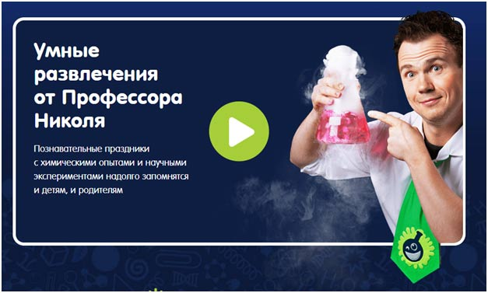

Наши условия:
- Минималка от 5 000 руб.;
- бесплатная доставка до ТК;
- крупнооптовые цены, скидки до 60%;
- без рядов;
- Известный в России и за рубежом бренд.

Мы предлагаем скидку на ВСЕ товары в Интернет-магазине http://nik-show.ru/onlineshop/ по следующим условиям:
- Более 15 тыс. скидка 15%
- Более 20 тыс. скидка 20%
- Более 35 тыс. скидка 25%
Но и это не всё! Особые условия для СП (скидки до 50%!) доступны следующие товары:

- Это 84 увлекательных Большая химическая лаборатория Сумасшедшего профессора Николя
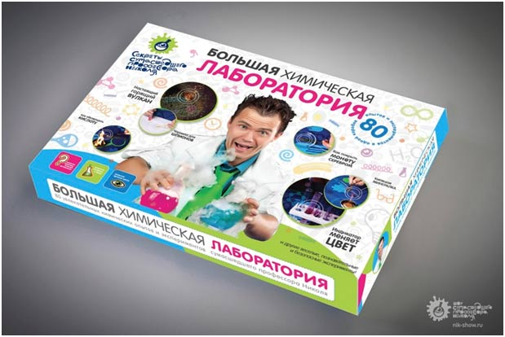Цена интернет магазина – 3500 рублей. Цена для СП – от 2000 рублей

научных опыта и эксперимента. В набор входят все необходимые ингредиенты, инструкция и описание опытов.

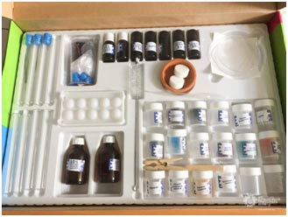
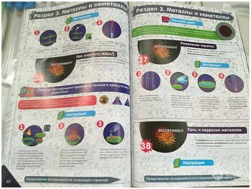

Полный список опытов и ингредиентов набора, а также его фотографии и содержание доступны на странице Интернет-магазина: http://nik-show.ru/onlineshop/sciencekits/bolshaya-himicheskaya-laboratoriya/

Видео: https://www.youtube.com/watch?v=pNZUmgA8t34

- Книга «Эксперименты профессора Николя»
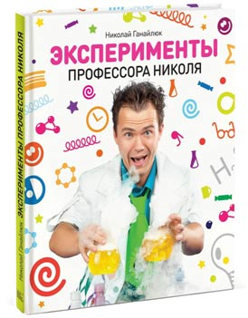
Мастер экспериментов — профессор Николя — подскажет идеи разных научных опытов, которые самым неожиданным образом демонстрируют физические и химические явления.
Проводя опыты из этой книги, ваш ребенок получит массу удовольствия и точно сможет удивить родных и друзей!

Каждый эксперимент подробно описан и проиллюстрирован фотографиями. Их легко повторить дома. Кроме того, к каждому опыту есть научный комментарий, который объяснит природу явления.

Описание, содержание и фотографии доступны на странице Интернет-магазина: http://nik-show.ru/onlineshop/interesnie-knigi/eksperimenti-professora-nikolya/

Цена Интернет-магазина – 650 рублей. Цена для СП – от 350 рублей.

- Книга «Азбука профессора Николя»

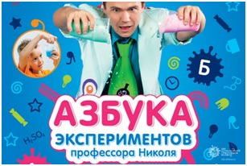
Разобраться в, казалось бы, странных явлениях окружающего мира стало проще простого.
Почему пластилиновая лодка не тонет? Как окрасить белые цветы в разные цвета? Как зажечь свечу, не поднося огонь к фитилю?
Ответы на эти и многие другие вопросы есть в этой невероятной книге. Профессор подготовил занимательные опыты на каждую букву алфавита и с нетерпением ждёт тебя - скорее же включайся в работу!

Описание, фотографии и содержание доступны на странице Интернет-магазина: http://nik-show.ru/onlineshop/interesnie-knigi/azbuka-eksperimentov-professora-nikolya/
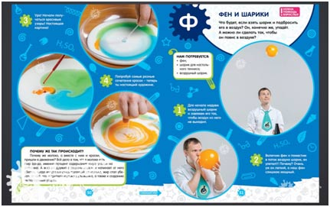

Цена Интернет-магазина – 300 рублей. Цена для СП – от 150 рублей.

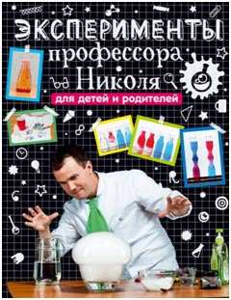
- Книга «Эксперименты профессора Николя для детей и родителей»
Как заставить предметы летать? Как надуть о-о-о-огромный мыльный пузырь? Как пройти по яйцам так, чтобы они не расплющились? Известный экспериментатор профессор Николя знает ответы на эти вопросы! Вместе с ним ты отправишься в удивительный мир научных опытов, где возможно всё. Порази своих друзей и близких, показывая эксперименты из этой книги - они ведь так похожи на волшебство! Однако это не волшебство, а наука!
В книге ты найдёшь 30 самых разных и очень интересных экспериментов и опытов. Выполняя пошаговые инструкции, следуй за профессором Николя в удивительный мир науки!
Цена Интернет-магазина – 350 рублей. Цена для СП – от 200 рублей.

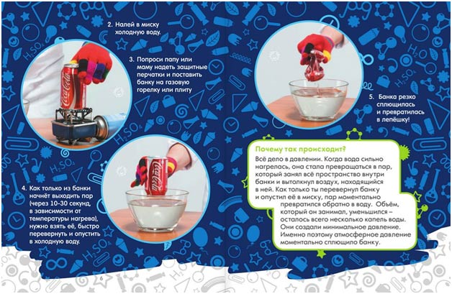

Описание, фотографии и содержание доступны на странице Интернет-магазина: http://nik-show.ru/onlineshop/interesnie-knigi/eksperimenti-professora-nikolya-dlya-detey-i-roditeley/

- Мини-опыты «Николяшки»
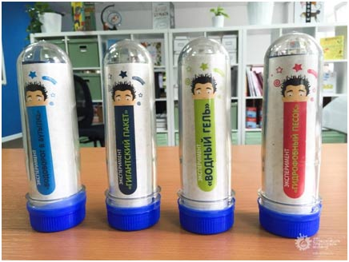
Четыре набора с мини-опытами: гидрофобный песок, водный гель, водоворот в бутылке и гигантский пакет.

В набор входят все необходимые ингредиенты для проведения одного опыта (см название), подробная инструкция и описание.
Цена Интернет-магазина – 350 рублей. Цена для СП – от 150 рублей.

Описание, фотографии и содержание доступны на странице Интернет-магазина: http://nik-show.ru/onlineshop/?search=%D0%9D%D0%B8%D0%BA%D0%BE%D0%BB%D1%8F%D1%88%D0%BA%D0%B8

Цены и минималка.
Без рядов! Вы можете выбрать любой товар из нашего каталога!
Сумма покупки/ единица продукции | Розничная  цена | От 5 000 рублей | От 10 000 рублей | От 15 000 рублей
Большая химическая лаборатория | 3500 руб. | 2500 руб. | 2250 руб. | 2000 руб.
Эксперименты профессора Николя | 650 руб. | 400 руб. | 400 руб. | 350 руб.
Азбука экспериментов профессора Николя | 300 руб. | 150 руб. | 150 руб. | 150 руб.
Эксперименты профессора Николя для детей и родителей | 350 руб. | 300 руб. | 300 руб. | 250 руб.
Мини-опыты «Николяшки» | 300 руб. | 250 руб. | 200 руб. | 150 руб.
Доставка до терминала ТК |  | Бесплатно,  2-3 раза в месяц | Бесплатно,  2-3 раза в месяц | Бесплатно,  Каждый день
Способы оплаты:
Наличный или безналичный расчет (оплатить можно картой любого банка). При необходимости предоставляем товарную накладную или чек, письмо на бланке с печатью (для отчетности).

Как узнать стоимость доставки до вашего города?
Отправка из Долгопрудного.
До терминала ТК мы доставим заказ бесплатно. А стоимость доставки до вашего города можно узнать на сайте транспортной компании. Вот параметры для расчета:
- Большая химическая лаборатория: Ш37хД55хВ9,5 см, вес – 2 кг.
- Эксперименты Профессора Николя (белая обложка): Ш25хД27хВ1,5, вес – 700 гр.
- Азбука Профессора Николя: Ш20,5хД26,5хВ1,0, вес – 400 гр
- Эксперименты Профессора Никола для детей и родителей (черная обложка): Ш25хД27хВ1,5, вес – 440 гр.
- Николяшки - Ш5хД17хДиаметр5, вес: «водоворот» (120 гр), «песок» (200 гр), «пакет» (130 гр), «гель» (170 гр).

Сертификаты:
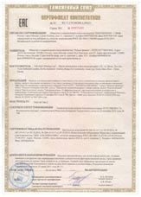
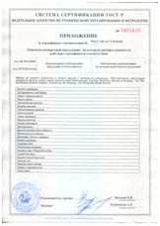
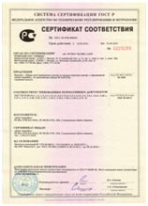

Вся продукция сертифицирована. Сертификаты можно скачать по ссылке: https://fotki.yandex.ru/users/avtor86/album/484980/

Фотоматериалы для оформления закупок:
1. Большая химическая лаборатория Сумасшедшего профессора Николя - http://nik-show.ru/onlineshop/sciencekits/bolshaya-himicheskaya-laboratoriya/
2. Книга «Эксперименты профессора Николя» - http://nik-show.ru/onlineshop/interesnie-knigi/eksperimenti-professora-nikolya/
3. Книга «Азбука профессора Николя» - http://nik-show.ru/onlineshop/interesnie-knigi/azbuka-eksperimentov-professora-nikolya/
4. Книга «Эксперименты профессора Николя для детей и родителей»: http://nik-show.ru/onlineshop/interesnie-knigi/eksperimenti-professora-nikolya-dlya-detey-i-roditeley/
5. Мини-опыты «Николяшки»: http://nik-show.ru/onlineshop/?search=%D0%9D%D0%B8%D0%BA%D0%BE%D0%BB%D1%8F%D1%88%D0%BA%D0%B8
Фото книг и наборов с детьми и взрослыми: https://fotki.yandex.ru/users/avtor86/album/484924/

Контакты
Анатолий, электронная почта: avtor86@yandex.ru
Наш интернет-магазин: http://nik-show.ru/onlineshop/
Научно-познавательный канал на YouTube: https://www.youtube.com/user/nikolyasuper

